塔吊安拆专项施工方案

编制单位： 施工技术组
编制时间： 2021年3月19日
编 制 人：
审 核 人：
审 批 人：

目录
一、编制依据
二、工程概况
三、塔机设备基本情况
四、塔吊安装位置
五、塔机基础
六、塔机安装安全质量要求
七、安装顺序及安装工艺程序
八、塔机顶升及附着装置的设置
九、辅助安装汽车吊的选择
十、施工现场供电及其它要求
十一、施工人员配备
十二、吊索具和专用工具的配备
十三、安全装置的调试
十四、重大危险源的控制
十五、塔机安装前的检查
十六、塔机安装完毕验收标准
十七、塔机的拆卸

一、编制依据
类别 | 文 号 | 名 称
国  家  标  准 | GB5144-2006 | 塔式起重机安全规程
国  家  标  准 | GB/T13752-2017 | 塔式起重机设计规范
国  家  标  准 | GB/T5031-2019 | 塔式起重机（代替GB/T9462 塔式起重机技术条件）
国  家  标  准 | GB/T5972-2016 | 起重机钢丝绳保养、维护、安装、检验和报废
国  家  标  准 | GB50017-2017 | 钢结构设计规范
国  家  标  准 | GB50010-2010 | 混凝土结构设计规范
部  颁  标  准 | JGJ33-2012 | 建筑机械使用安全技术规程
部  颁  标  准 | JGJ46-2005 | 施工现场临时用电安全技术规范
部  颁  标  准 | JGJ59-2011 | 建筑施工安全检查标准
部  颁  标  准 | JGJ80-2016 | 建筑施工高处作业安全技术规范
部  颁  标  准 | JG/T100-1999 | 塔式起重机操作使用规程
部  颁  标  准 | JGJ196-2010 | 建筑施工塔式起重机安装、使用、拆卸安全技术规程
部  颁  标  准 | JGJ187-2019 | 塔式起重机混凝土基础工程技术规程
部  颁  标  准 | LD48-1993 | 起重机械吊具与索具安全规程
政  令  法  规 | 中华人民共和国建设部令第166号 | 建筑起重机械安全监督管理规定
政  令  法  规 | 中华人民共和国住房和城乡建设部令第37号 | 危险性较大的分部分项工程安全管理办法

 | 建质[2008]91号 | 建筑施工企业安全生产管理机构设置及专职安全生产管理人员配备方法
 | 国家质量监督检验检疫局令第 140 号 | 特种设备作业人员监督与安全监察规定
 | 建质〔2008〕75号 | 建筑施工特种作业人员管理规定
 | 国务院令第373号 | 特种设备安全监察条例

二、工程概况
- 塔机设备基本情况
1、考虑到施工经济性、合理性，根据建筑物的平面布置，在施工现场使用6台W7527-20D塔机。
现场编号 | 塔型 | 基础形式 | 起重臂长 | 顶升方向
1# | W7527-20D | 预埋固定式 | 75m | 西偏北
2# | W7527-20D | 预埋固定式 | 75m | 南
3# | W7527-20D | 预埋固定式 | 75m | 东
4# | W7527-20D | 预埋固定式 | 75m | 西北
5# | W7527-20D | 预埋固定式 | 75m | 南
6# | W7527-20D | 预埋固定式 | 75m | 东北
2、W7527-20D塔吊起重性能
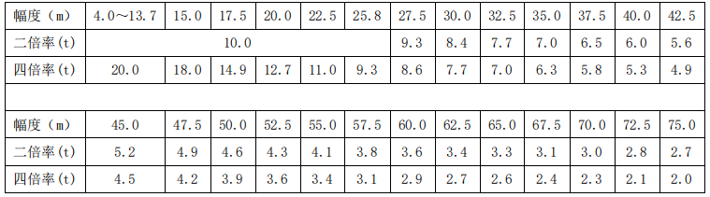
3、W7527-20D（75m起重臂）主要部件重量表
部件名称 | 部件重量 | 吊点位置
基础节 | 5.0t | 上接口四点吊挂
加强节 | 0.5t | 上接口四点吊挂
标准节 | 0.5t | 上接口四点吊挂
顶升套架 | 3.8t | 上接口四点吊挂
回转总承 | 9.5t | 专用吊点吊挂
过渡节 | 1.8t | 上接口四点吊挂
司机室 | 0.7t | 专用吊点吊挂
平衡臂前臂节 | 4.3t | 专用吊点四点吊吊挂
平衡臂中臂节 | 1.6t | 专用吊点四点吊吊挂
平衡臂后臂节 | 9.2t | 专用吊点四点吊吊挂
起重臂总成（75m） | 15.5t | 距起重臂根部24.7米位置两点吊挂
平衡重总成 | 2+3+4×3.9t=20.6t | 专用吊点单点吊挂

四、塔吊安装位置）2#塔吊的塔中在G轴/8轴交点处以东2500
本工程根据测量坐标系。
1#塔吊基础中心坐标为X=-2439.293、Y=3943.516；
2#塔吊基础中心坐标为X=-2567.315、Y=4000.226；
3#塔吊基础中心为X=-2673.768、Y=3950.552；
4#塔吊基础中心坐标为X=-2666.021、Y=3833.112；
5#塔吊基础中心坐标为X=-2561.723、Y=3792.467；
6#塔吊基础中心坐标为X=-2455.164、Y=3824.963。
详见附图一《塔吊基础定位图》。

五、塔机基础
安装形式采用预埋固定式，厂家根据施工方提供地耐力情况和塔机基础要求，确定基础尺寸。
塔吊基础施工工艺、做法相关内容及基础配筋图均由厂家提供。
其中需要注意的有：
1、 混凝土基础应满足现场承载力。
2 、混凝土强度等级：不小于C35，安装时混凝土强度不小于该强度的90%。
3、塔吊基础的排水
4、保护接地必须与基础施工同时进行，每台塔机至少设置两组接地，用接地摇表测试接地电阻不超过4Ω，塔机安装完毕，并与垫板焊接。
5、具体做法见附图（由厂家提供）。

六、塔机安装安全质量要求
1、所有参与拆装作业人员需持证上岗，塔式起重机在安装拆卸工作过程中，
严格按本塔工艺规程进行施工。
2、在塔式起重机安装、拆卸过程中所用钢丝，绳索具、吊钩、吊环、钢丝绳卡、棕绳、尼龙绳等吊装用工具，安全系数应不小于6。
3、在工作中，塔机结构上凡没有工作平台，护栏的任何位置，工作人员均应系好安全带，并应在有人监护的情况下进行工作。
4、在工作现场，所有工作人员应戴好安全帽。工作中，禁止从高处向下抛掷物件，以防止伤人和损坏机件。所有于高空中使用的工具应放置在合适的容器中，用吊车升降。
5、在安装过程中，螺栓应按要求紧固，平光垫、弹簧垫、螺母应齐全。在有斜面的结构上的螺栓连接应有斜垫。重要部位螺栓连接应按要求用双螺母或异型螺母紧固，各结构连接部位所有销轴，应安装到位，并上好盖板、端板或开口销，开口销的开口角度应大于60°。以上所用零件不允许用不同材料或规格的代用品。
6、在塔机安装区域要设置警戒区域，并设专人看管，非安装人员严禁入内。

7、在安装或拆卸前，应熟知工作吊机和所安装、拆卸塔机的技术性能；工作机构；钢结构；钢丝绳；起重能力等技术数据。工作前应仔细检查各部位传动装置、安全装置、结构、焊缝、连接销轴及钢丝绳吊具，发现问题应立即停止工作，待问题查清解决后再进行吊装，以保证安装、拆卸的安全和可靠。
8、在安装塔机每一工序前、中、后应有专职人员进行交待、工作监护和工作检查，以达到安全生产和较高的工作质量。
9、码放塔机部件时，应注意地面承压状况，并用木方垫好，使之保持合理位置和稳定。
10、作业前，由项目技术负责人组织所有参加拆装人员进行安全和技术交底，交待有关注意事项。向汽车吊司机交代安拆过程及吊装主要部件的尺寸、重量。协商好位置，臂杆长度及仰角等主要技术参数。
11、生产副经理要合理安排人员。明确分工，各项工作落实到人，做到人人心中有数。
12、安全员要坚守岗位，对违反安全规定的人员，有权停止工作，认真履行职责。所有作业人员在作业时，如果发现存在违规违章行为，均有权停止工作。
13、班长对所有参加作业人员的身心状况进行检查，对当天身体不适应高空作业人员，严禁上高。
14、作业人员在作业前检查劳动保护用品，满足作业安全要求方可进行作业。
15、施工现场指定专人统一指挥，上下一致，密切配合，一切程序必须通过指挥实施。

七、安装顺序及安装工艺程序
1、工艺流程：
安装起重臂总成

检查各零部件
吊装一块3.9t平衡重

安装塔吊固定基节

安装起升机构
根据臂长装配平衡重

安装加强节及标准节

安装平衡臂

安装套架总成

安装回转总成

调试各限位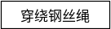
件
装
穿绕钢丝绳
负载试验

（作业完毕）

2、安装顺序：
2.1、安装塔吊基础节、加强节和标准节
1）基节为整体式结构，下方与支腿相连，带有安装刀开关箱安装座，高7.5m，标准节分为L68B8、L68B7、L68B6三种，均为片式结构，共四片，片与片之间用特制的5根M27-10.9六角头铰制孔用螺栓连接，高3m。
2）吊装固定基节安装到预埋节上。
3）将吊具挂在组装好的加强节上（严禁吊水平腹杆），将其吊起，安装到已安装好的预埋支腿固定基节上，用8件销轴连接牢靠，注意加强节踏步与基节踏步应在同一平面且要考虑塔机的降塔拆卸。
4）吊装三节标准节，安装到已安装好的加强节上，用8件销轴连接牢靠。每节标准节配有通道，各标准节内均设有供人上下的爬梯，并设有供人休息的平台。通道与塔身标准节的安装在地面进行，通道组件与塔身标准节配套使用，有 A、D 两种型式，如果塔机最终工作高度是经过若干阶段后到达的，每次加节时都应以 A型或者 D 型更换通道，所有扶梯均应装在有顶升耳座的塔身侧片上，根据塔身组合高度的不同，通道 D 和 A 的安装均应按通道组合表的规定组合进行。
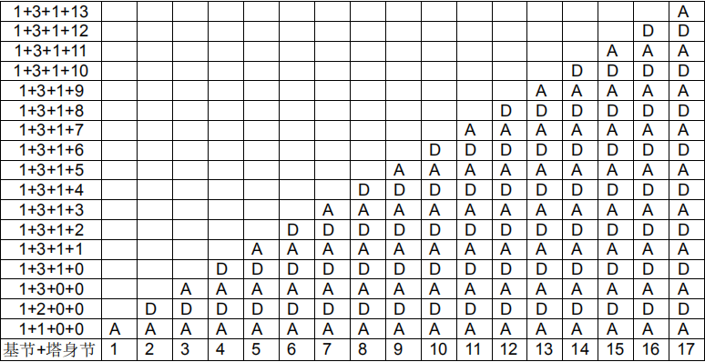
5）用经纬仪或吊线法检查其垂直度，主弦杆四个侧面的垂直度误差应不大于1.5/1000。
2.2、安装顶升套架总成
1）将爬升架组装完毕后，将吊具挂在爬升架上，拉紧钢丝绳吊起。切记安装顶升油缸的位置必须与塔身踏步同侧。
2）将爬升架缓慢套装在塔身节外侧。
3）将爬升架上的爬爪放在塔身节的第二节上部的踏步上，再调整好爬升导轮与标准节的间隙(间隙最好为2～3mm)。
4）安装好顶升油缸，将液压泵站吊装到平台一角，接好油管，检查液压系统的运转情况，应保证油泵电机风扇叶片旋向应与外壳箭头标识一致，以避免烧坏油泵。如有错误。则应重新接好电机接线。
2.3、安装过渡节、引进系统
1）将过渡节的四根主弦杆对准标准节四根主弦杆连接头缓慢落下直至过渡节主弦杆孔与标准节相应孔对齐。用 8 个 Ф55 -245的销轴与标准节连接，再插入小销轴及弹簧销。
2）操作顶升系统，将爬升架顶起至与过渡节挂梁连接孔对齐，用 4 个 Ф50*180 销轴和过渡节挂梁相连；
2.4、安装回转总成
1）将下支座的四根主弦杆对准过渡节四根主弦杆连接头缓慢落下直至下支座主弦杆孔与过渡节相应孔对齐。用 8 个 Ф55
的销轴与过渡节连接，再插入小销轴及弹簧销。
2.5、安装平衡臂
1）平衡臂主要由前臂节、中臂节、后臂节以及平衡臂拉杆组成。各臂节间上弦杆采用销轴连接，下弦杆采用销轴定位螺栓连接。前臂节通过四件 Ф80 销轴与上支座连接。平衡臂需要分段安装，后臂节需要单独吊装。前臂节和中臂节可以组合吊装，组合吊耳设在前臂节上。
2）吊装后臂节前，除了先将平台、栏杆、辅助扒杆等安装到位外，还需要将平衡臂拉杆装好并用撑架支撑起来。
2.6、安装起升机构
1）将起升机构吊装到平衡臂上，，用 Ф40×90 销轴将起升机构安装在平衡臂，再用 8×71 的开口销锁止。
2) 缓慢地将平衡臂放下，再吊装一块3.9t 重的平衡重安装在平衡臂前面的安装位置上。
2.7、安装起重臂总成
1）在塔机附近准备好若干条约 1.2m 高的支架（50m 以上臂长不少于 4 个，50m 以下臂长不少于 3 个），起重臂各臂节由一件销轴连接上弦杆，两组 M30×95-8.8（下弦杆）螺栓组连接下弦杆。先拼装除臂节Ⅰ外的其它臂节。
2）载重小车从前侧装入在起重臂臂节Ⅱ。
3）将臂节Ⅰ与已组装的臂节安装连接，然后将载重小车移至臂节Ⅰ根部并固定。
4）将起重臂拉杆所示拼装好后与起重臂上的吊点用销轴铰接，穿好开口销，放在起重臂上弦杆的定位托架内。
5）检查起重臂上的电路是否完善。使用回转机构的临时电源将塔机上部结构回转到便于安装起重臂的方位，挂绳试吊是否平衡（75米臂长时的理论吊点为24.7米处），否则可适当移动挂绳位置，起吊起重臂总成至安装高度。用定轴架和销轴将回转塔身与起重臂根部联接固定。注意：记录下吊装起重臂的吊点位置，以便拆塔时使用。
2.8、配装平衡重
平衡重的重量随起重臂长度的改变而改变, 根据所使用的起重臂长度，吊装平衡重，（55米臂长平衡重配置为2++3+4×3.9t=20.6t）平衡重的配置及安装位置严格按要求安装。
2.9、按要求穿绕起升钢丝绳。
将两根变幅钢丝绳（变幅绳短绳和变幅绳长绳）分别通过臂根滑轮和臂尖滑轮与小车连接起来，然后将钢丝绳长绳短绳分别张紧。
1) 变幅机构钢丝绳Ⅰ和钢丝绳Ⅱ必须在卷筒上留三圈安全绳，且卷筒上需留有一圈隔离绳槽。
2) 当变换起重臂臂长时，多余的钢丝绳捆好并固定在小车上。
钢丝绳穿绕示意图
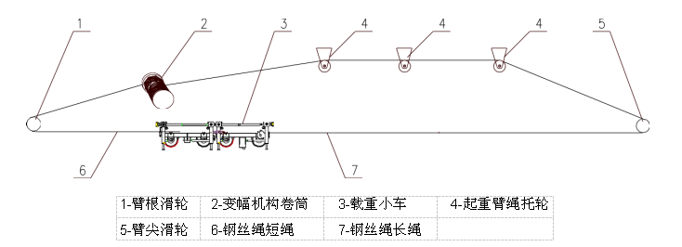

八、塔机顶升及附着装置的设置
现场编号 | 塔型 | 塔基底面标高 | 塔身最终高度 | 塔身节配置
1# | W7527-20D | -0.42m | 51.0m | 7.5m基节+14×3.0m标准节
2# | W7527-20D | -1.25m | 60.0m | 7.5m基节+17×3.0m标准节
3# | W7527-20D | -3.45m | 54.0m | 7.5m基节+15×3.0m标准节
4# | W7527-20D | +0.2m | 60.0m | 7.5m基节+17×3.0m标准节
5# | W7527-20D | -2.30m | 54.0m

以上内容仅为本文档的试下载部分，为可阅读页数的一半内容。如要下载或阅读全文，请访问：https://d.book118.com/586005050012010034

